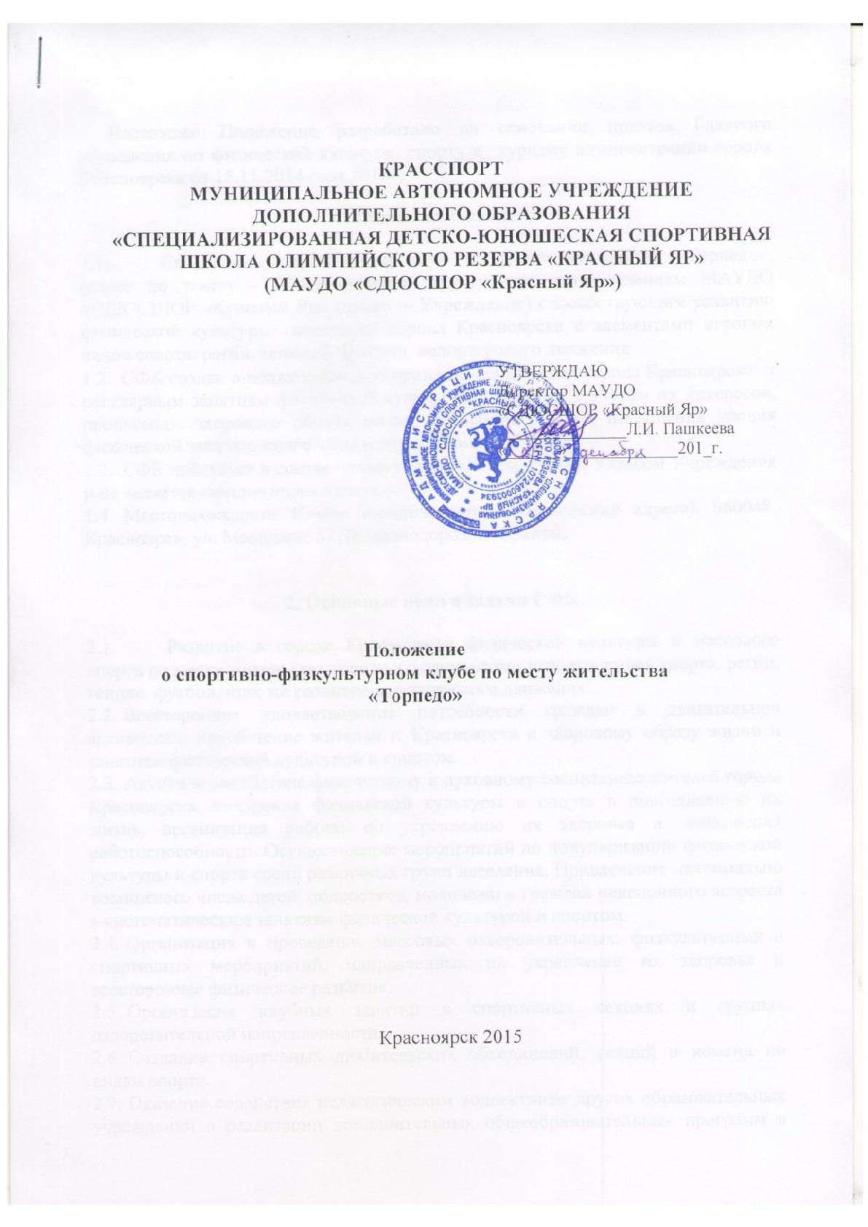

Настоящее Положение разработано на основании приказа Главного управления по физической культуре, спорту и туризму администрации города Красноярска от 18.11.2014 года №108.
1. Общее положение
1.1. Спортивно-физкультурный клуб по месту жительства «Tорпедо», (далее по тексту - СФК) является структурным подразделением МАУДО «СДЮСШОР «Красный Яр» (далее – Учреждение) способствующим развитию физической культуры населения города Красноярска с элементами игровых видов спорта: регби, тенниса, футбола, волонтерского движения.
- СФК создан в целях широкого привлечения жителей города Красноярска к регулярным занятиям физической культурой и спортом с учётом их интересов, пропаганды здорового образа жизни, активного отдыха, повышения уровня физической закалки, подготовке к труду и защите Родины.
- СФК действует в соответствии с Положением о СФК, Уставом Учреждения и не является юридическим лицом.
- Местонахождение Клуба (юридический адрес): 660048, Красноярск, ул. Маерчака, 57, Железнодорожный район.
2. Основные цели и задачи СФК
2.1. Развитие в городе Красноярске физической культуры и массового спорта по месту жительства горожан с элементами игровых видов спорта: регби, теннис, футбол, атак же развитие волонтерского движения.
- Всестороннее удовлетворение потребности граждан в двигательной активности, приобщение жителей г. Красноярска к здоровому образу жизни и занятиям физической культурой и спортом.
- Активное содействие физическому и духовному воспитанию жителей города Красноярска, внедрение физической культуры и спорта в повседневную их жизнь, организация работы по укреплению их здоровья и повышения работоспособности. Осуществление мероприятий по популяризации физической культуры и спорта среди различных групп населения. Привлечение максимально возможного числа детей, подростков, молодежи и граждан пенсионного возраста к систематическим занятиям физической культурой и спортом.
- Организация и проведение массовых оздоровительных, физкультурных и спортивных мероприятий, направленных на укрепление их здоровья и всестороннее физическое развитие.
- Организация клубных занятий в спортивных секциях и группах оздоровительной направленности.
- Создание спортивных любительских объединений, секций и команд по видам спорта.
- Оказание содействия педагогическим коллективам других образовательных учреждений в реализации дополнительных общеобразовательных программ в области физической культуры и спорта, организации досуговой и внеурочной деятельности детей, а также детским и юношеским общественным объединениям, и организациям на основе договора или соглашения.
- Добровольческая деятельность, основанная на идеях бескорыстного служения гуманным идеалам человечества и не преследующая целей извлечения прибыли, получения оплаты или карьерного роста; получение всестороннего удовлетворения своих личных и социальных потребностей путём оказания помощи другим людям.
- Популяризация здорового образа жизни.
- Временной режим работы Клуба определяется с 9 до 20 часов.
3. Организация деятельности СФК
СФК вправе осуществлять следующую деятельность:
3.1 Методическую работу, направленную на совершенствование физкультурной и спортивной деятельности.
3.2 Пропаганду физической культуры и спорта, здорового образа жизни, организацию содержательного досуга, привлечение широких масс населения к спортивно-массовым мероприятиям.
3.3 Формирование знаний и навыков личной и общественной гигиены, самоконтроля, оказания первой помощи.
3.4 Внедрение новых форм и методов физического воспитания, передовой опыт и достижения науки.
3.5 Ведение подготовки членов клуба к выполнению нормативов спортивных разрядов, массовых спортивных разрядов, норм ГТО.
3.6 Проведение работ по привлечению населения города Красноярска к участию и проведению массовых физкультурно-оздоровительных и спортивных мероприятий.
3.7 Организация и проведение массовых спортивных соревнований, смотров-конкурсов на лучшую постановку физкультурно-оздоровительной и спортивной работы среди учебных групп, отделений клуба.
3.8 Волонтерская деятельность.

4. Члены СФК

4.1 Членом СФК могут быть дети и любой другой житель города Красноярска с 6 до 83 лет.
4.2 Члены СФК имеют право:
- участвовать в работе собраний и конференций спортивно- физкультурного клуба;
- повышать квалификацию по избранному разделу физкультурно-общественной деятельности;
- заниматься физической культурой и спортом в группах, секциях, командах клуба;
- выступать на соревнованиях, участвовать в физкультурных праздниках;
- пользоваться спортивными сооружениями Учреждения и инвентарем клуба.
4.3 Члены СФК обязаны:
- участвовать в работе клуба, выполнять все решения и руководящие указания директора Учреждения и начальника СФК;
- совершенствовать свою физическую подготовку и спортивное мастерство;
- вести здоровый образ жизни;
- показывать пример организованности и дисциплинированности на занятиях, соревнованиях;
- активно участвовать в проведении массовых физкультурно-оздоровительных и спортивных мероприятий клуба и Учреждения;
- оказывать практическую помощь другим членам клуба в повышении физической подготовленности и спортивного мастерства;
- бережно относиться к имуществу клуба, спортивному инвентарю и спортивной форме;
- регулярно проходить медицинский осмотр, вести самоконтроль за состоянием своего организма, соблюдать личную и общественную гигиену; иметь собственную тренировочную форму для занятий.
5. Управление СФК
5.1 Непосредственное, текущее руководство клубом осуществляет начальник СФК, назначаемый директором Учреждения.
5.2 Общий контроль, принятие решений по всем значимым вопросам, а также подписание официальных документов осуществляет директор Учреждения.
5.3 СФК отчитывается за свою деятельность перед директором Учреждения.
5.4 В период временного отсутствия директора его обязанности исполняет работник Учреждения, определяемый приказом Красспорта. Временно исполняющий обязанности директора работник Учреждения имеет права и обязанности директора в полном объеме, если иное не предусмотрено приказом Красспорта.
6. Права и обязанности СФК

6.1 СФК в установленном порядке, по согласованию с директором Учреждения:
- приобретает и выдает для пользования членам клуба спортивный инвентарь, предоставляет служебные записки инструкторов по спорту формируемой до 15 декабря текущего года;
- в пределах своей компетенции осуществляет подбор и расстановку кадров внутри клуба;
- может привлекать к работе инструкторов по спорту в свободное от основной работы время;
- проводит массовые соревнования, тренировочные сборы;
-направляет команды и отдельных спортсменов на соревнования;
- вносит предложения на рассмотрение директора о поощрении физкультурного актива, отдельных спортсменов за высокие показатели в развитии массовой физкультурно-оздоровительной и спортивной работы;
- ходатайствует перед директором Учреждения о присвоении спортивных и массовых разрядов членам спортивного клуба.
Оказание клубом платных услуг населению производится на основании Положения о платных услугах МАУДО «СДЮСШОР «Красный Яр», в соответствии с ценами, утвержденными Администрацией г. Красноярска (Постановление Главы города об утверждении стоимости услуги от 10.10.2007 №522).
6.2 Для достижения своих целей СФК может осуществлять:
- разработку и выполнение календарных планов массовых оздоровительных, физкультурных и спортивных мероприятий, обеспечивать безопасность их проведения;
- обеспечивать контроль за занятиями в группах и секциях СФК;
- регистрировать, вести учет рекордов и спортивных достижений, формировать сборные команды по видам спорта и обеспечивать их участие в спортивных соревнованиях;
- организовывать и проводить занятия в спортивных секциях, группах, сборных командах клуба по спортивным интересам;
- организовывать совместно с органами здравоохранения медицинский контроль за состоянием здоровья занимающихся физической культурой и спортом в секциях и группах спортивного клуба;
- обеспечивать рациональное и эффективное использование материально-технической базы - спортивных сооружений, инвентаря и оборудования, загородных оздоровительно-спортивных лагерей, зон отдыха;
- организовывать работу по оказанию платных услуг населению;
- составлять текущие и перспективные планы развития массовой физкультурно-оздоровительной и учебно-спортивной работы, сметы расходов клуба.
Наполняемость групп для проведения занятий должна соответствовать нормам:

Режим занятий, возраст обучающихся
и наполняемость учебных групп
Год обучения | Возраст, лет | Количество человек в группе | Занятия
 |  |  | Количество дней  в неделю  (не более) | Продолжительность одного занятия
1 | 6-7 лет | 10-15 | 2-3 | 45 мин.
2 | 8-10 лет | 10-15 | 3 | 45-90 мин.
3 | 11-13 лет | 10-15 | 3 | 45-90 мин.
4 | 13- и старше | 10-15 | 3 | 45-90 мин.

Приём в СФК осуществляется при наличии медицинской справки о состоянии здоровья гражданина (ребёнка) (с заключением о возможности заниматься физической культурой и спортом по основной дисциплине) на основании заявления родителей (законных представителей).

7. Взаимодействие с иными структурными подразделениями
7.1 В своей деятельности СФК взаимодействует с другими структурными подразделениями Учреждения.
8. Учет и отчетность
12.1 Работа Клуба проводится в соответствии с перспективными, текущими планами и расписанием работы, согласованными с Учреждением, учредителем.
12.2 Учет работы производится в журналах установленного образца.
12.3 Клуб ведет иную документацию в соответствии с требованиями Учредителя.
12.4 Администрация Клуба представляет статистическую и бухгалтерскую отчетность в установленные сроки, ежегодно отчитывается перед Учредителем об итогах финансово-хозяйственной деятельности.

9. Финансирование клуба

Финансирование деятельности клуба складывается из:
- бюджетного финансирования Учреждения согласно штатному расписанию;
- целевых финансируемых клубных программ, проектов;
- спонсорских (благотворительных) средств.

